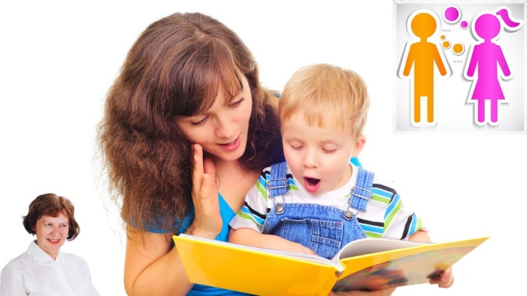

Консультация для родителей
«РОЛЬ СЕМЬИ В РАЗВИТИИ РЕЧИ РЕБЕНКА»
Подготовила: Ю.А.Белозерцева
МБДОУ д/с №20
Физическое, психическое и интеллектуальное воспитание ребенка начинается в раннем детстве. Все навыки приобретаются в семье, в том числе и навык правильной речи. Речь ребенка формируется на примере речи родных и близких ему людей: матери, отца, бабушки, дедушки, старших сестер и братьев. Бытует глубоко неправильное мнение о том, что звуко произносительная сторона речи ребенка развивается самостоятельно, без специального воздействия и помощи взрослых, будто бы ребенок сам, постепенно, овладевает правильным произношением.
В действительности же невмешательство в процесс формирования детской речи почти всегда влечет за собой отставание в развитии. Речевые недостатки, закрепившись в детстве, с большим трудом преодолеваются в последующие годы. Разумная семья всегда старается воздействовать на формирование детской речи, начиная с самых ранних лет жизни. Очень важно, чтобы ребенок с раннего возраста слышал речь правильную, отчетливую, на примере которой формируется его собственная речь.
Родители просто обязаны знать, какое огромное значение для ребенка имеет речь взрослых, и как именно нужно разговаривать с маленькими детьми. Взрослые должны говорить правильно, не искажая слов, четко произнося каждый звук, не торопиться, не «съедать» слогов и окончаний слов.
Совершенно неуместна «подделка» под детский язык, которая нередко тормозит развитие речи. Если взрослые не следят за своей речью, то до уха ребенка многие слова долетают искаженно («смори» вместо «смотри», «не бежи» вместо «не беги», «ванте» вместо «вообще» и т. д.)
Особенно четко нужно произносить незнакомые, новые для ребенка и длинные слова. Обращаясь непосредственно к сыну или дочери, вы побуждаете их отвечать, а они имеют возможность внимательно прислушаться к вашей речи.
Вы должны приучить малыша смотреть прямо на говорящего, тогда он легче перенимает артикуляцию взрослых. Опытный учитель, присмотревшись к вновь поступившим ученикам, очень быстро
Развитие речи ребёнка старшего дошкольного возраста.
В дошкольном детстве в основном завершается долгий и сложный процесс овладения речью. К 7 годам язык становится средством общения и мышления ребенка, а также предметом сознательного изучения, поскольку при подготовке к школе начинается обучение чтению и письму. Как считают психологи, язык для ребенка становится действительно родным.
Развивается звуковая сторона речи. Старшие дошкольники начинают осознавать особенности своего произношения. Но у них еще сохраняются и предшествующие способы восприятия звуков, благодаря чему они узнают неправильно произнесенные детские слова. Позже формируются тонкие и дифференцированные звуковые образы слов и отдельных звуков, ребёнок перестаёт узнавать неверно сказанные слова, он и слышит, и говорит правильно. К концу дошкольного возраста завершается процесс фонематического развития. Интенсивно растёт словарный состав речи. Как и на предыдущем возрастном этапе, здесь велики
индивидуальные различия: у одних детей словарный запас оказывается больше, у других — меньше, что зависит от условий их жизни, от того, как и сколько с ними общаются близкие взрослые.
Большинство детей старшего дошкольного возраста (от 6 до 10 лет) говорят правильно, но все же у некоторых встречается нечистая речь (15—20%). Речевые недостатки этой возрастной группы выражаются в искажении шипящих звуков ш, ж, ч, а также ф и л , причем здесь уже нет неустойчивости, характерной для детей среднего дошкольного возраста. Чаще всего старшие дети заменяют один звук другим. Картавость, шепелявость становятся привычными.
Встречаются и более серьезные отклонения: заикания, сложная дислалия, но они составляют сравнительно большой процент среди всех случаев речевых недостатков. И все же у многих детей 6—7 лет встречается неправильная расстановка ударений, «проглатывание» окончаний слов. Часто небрежность в произношении объясняется подражанием речи взрослых: «яб- луко», «мине», «ходить», «фатить».
Почти все личностные качества: вкусы, привычки, характер, темперамент закладываются у человека в детстве. И немалую роль в становлении личности играет речь.
В раннем детстве мы можем заметить, какой у ребенка формируется характер. Представим себе ребенка с дефектом речи, который не посещает детский сад. Он не испытывает по этому поводу никаких переживаний. Сверстники не смеются над ним, не дразнят его. Он раскован, разговорчив, охотно общается. Точно такой же ребенок, посещающий детский сад, будет подвергаться насмешкам, обидным замечаниям, в концертах на детских утренниках такие mm не участвуют, воспитатели не допускают их на выступления. Ребенок обижен, он не чувствует себя равным среди других детей. Постепенно он будет стараться при удобном случае отмолчаться или ответить односложно, он постарается не принимать участия в речевых играх. Характер у него сформируется замкнутый, он будет молчуном, неуверенным в своих силах, и, став взрослым, выберет себе профессию, которая не потребует частого и интенсивного общения с людьми. А потом и у него появятся дети, которые будут воспитываться в так называемой нездоровой речевой среде.
Есть большая вероятность, что у ребенка сформируется неправильное звукопроизношение, когда в семье кто-то из родителей, или брат, или сестра имеют дефекты произношения.
РЕЧЕВОЙ АППАРАТ
Чем же объяснить, что некоторые дети 5—6 лет страдают недостатками звукопроизношения, и как должна вестись с ними работа, чтобы при поступлении в школу они имели чистое произношение? В чём причины речевых недостатков ребёнка?
Речь — это сложная функция, и
развитие ее зависит от многих моментов. Большую роль здесь играет влияние окружающих — ребенок учится на примере речи родителей, воспитателей и друзей.
Серьезное значение имеют психологические особенности ребенка: он должен четко воспринять слова и звуки, запомнить их и точно воспроизвести. Хорошее состояние слуха, умение внимательно слушать имеют решающее значение. Дети с ослабленным слухом (тугоухие) часто являются и косноязычными. Рассеянные, невнимательные дети также совершают ошибки в звуко-и-словопроизношении. Для того, чтобы правильно воспроизвести услышанное, у ребенка должен быть хорошо развит речевой аппарат, он должен им легко действовать.
Потому так необходимо заниматься с ребёнком дома. Это закрепит работу логопеда и ускорит процесс исправления неправильного звукопроизношения.

